Zadavatel: Základní škola, Uherský Brod, Mariánské nám. 41, okres Uherské Hradiště
Mariánské nám. 41, 688 01 Uherský Brod
IČ: 70932336
Zastoupeno: Bohuslav Jandásek, ředitel

dotykové panely, pc, příslušenství

Typ veřejné zakázky: veřejná zakázka malého rozsahu, JOSEPHINA elektronické podání nabídek

Protokol

Elektronické podání nabídek

1. Složení komise

PhDr. Miroslava Poláková, Ph.D.
Bohuslav Jandásek
Jana Buráňová

Všichni přítomní členové komise stvrzují svým podpisem prohlášení o střetu zájmů – viz Čestné prohlášení.

2. Seznam nabídek

Lhůta pro podání nabídek byla do: 05.02.2024 v 09:00 hodin následně byly nabídky elektronicky zpřístupněny – otevřeny administrátorkou veřejných zakázek. Všechny nabídky byly podány v elektronické podobě.

Zadavatel do konce lhůty pro podání nabídek přijal: 1 nabídka

Předpokládaná hodnota: 231.404 Kč bez DPH

Nabídky doručené/stažené ve lhůtě pro podání nabídek
ID Stav Čas podání/stažení Název účastníka IČO Autenticita Seriové číslo Vydavatel Manipulace
137903 podaná 05.02.2024 08:31:15 ENGEL s.r.o. 46979727 - - - Nebyla

Celkový počet nabídek podaných ve lhůtě pro podání nabídek: 1

3. Identifikační a ostatní údaje účastníků

Nabídka č. 1
Obchodní jméno: | ENGEL s.r.o.
Sídlo: | Mikšíčkova 44, 615 00 Brno
IČ: | 46979727
Údaje týkající se číselně vyjádřitelným kritériím hodnocení: | 228.700 Kč bez DPH

posouzení prokázání způsobilosti, kvalifikace a ostatních požadavků zadavatele

1. Seznam dokladů

Seznam dokladů, které zadavatel požadoval prokázat:
Profesní způsobilost, Technická kvalifikace

Ostatní požadavky:
Krycí list, Kupní smlouva, Specifikace – čestné prohlášení

2. Údaje rozhodné pro prokázání splnění

Nabídka č. 1
Obchodní jméno: | ENGEL s.r.o.
Sídlo: | Mikšíčkova 44, 615 00 Brno
IČ: | 46979727
Profesní způsobilost: | ANO
Technická kvalifikace: | ANO
Ostatní požadavky zadavatele: | ANO
Komise nabídku vyřadila: | NE
Důvod vyřazení nabídky: | -

zpráva o hodnocení nabídek

1. Seznam a popis hodnocených nabídek

Nabídka č. 1 | ENGEL s.r.o.

Popis hodnocení údajů z nabídek:
Základním kritériem pro zadání veřejné zakázky malého rozsahu je ekonomická výhodnost, konkrétně nejnižší nabídková cena.

Aspekty odpovědného zadávání nejsou předmětem hodnocení.

Popis srovnání hodnot získaných při hodnocení:
Číselně vyjádřitelné hodnoty ve formě nabídkové ceny byly srovnávány od nejnižší nabídkové ceny až po nejvyšší nabídkovou cenu v částce bez DPH.

2. Výsledek hodnocení

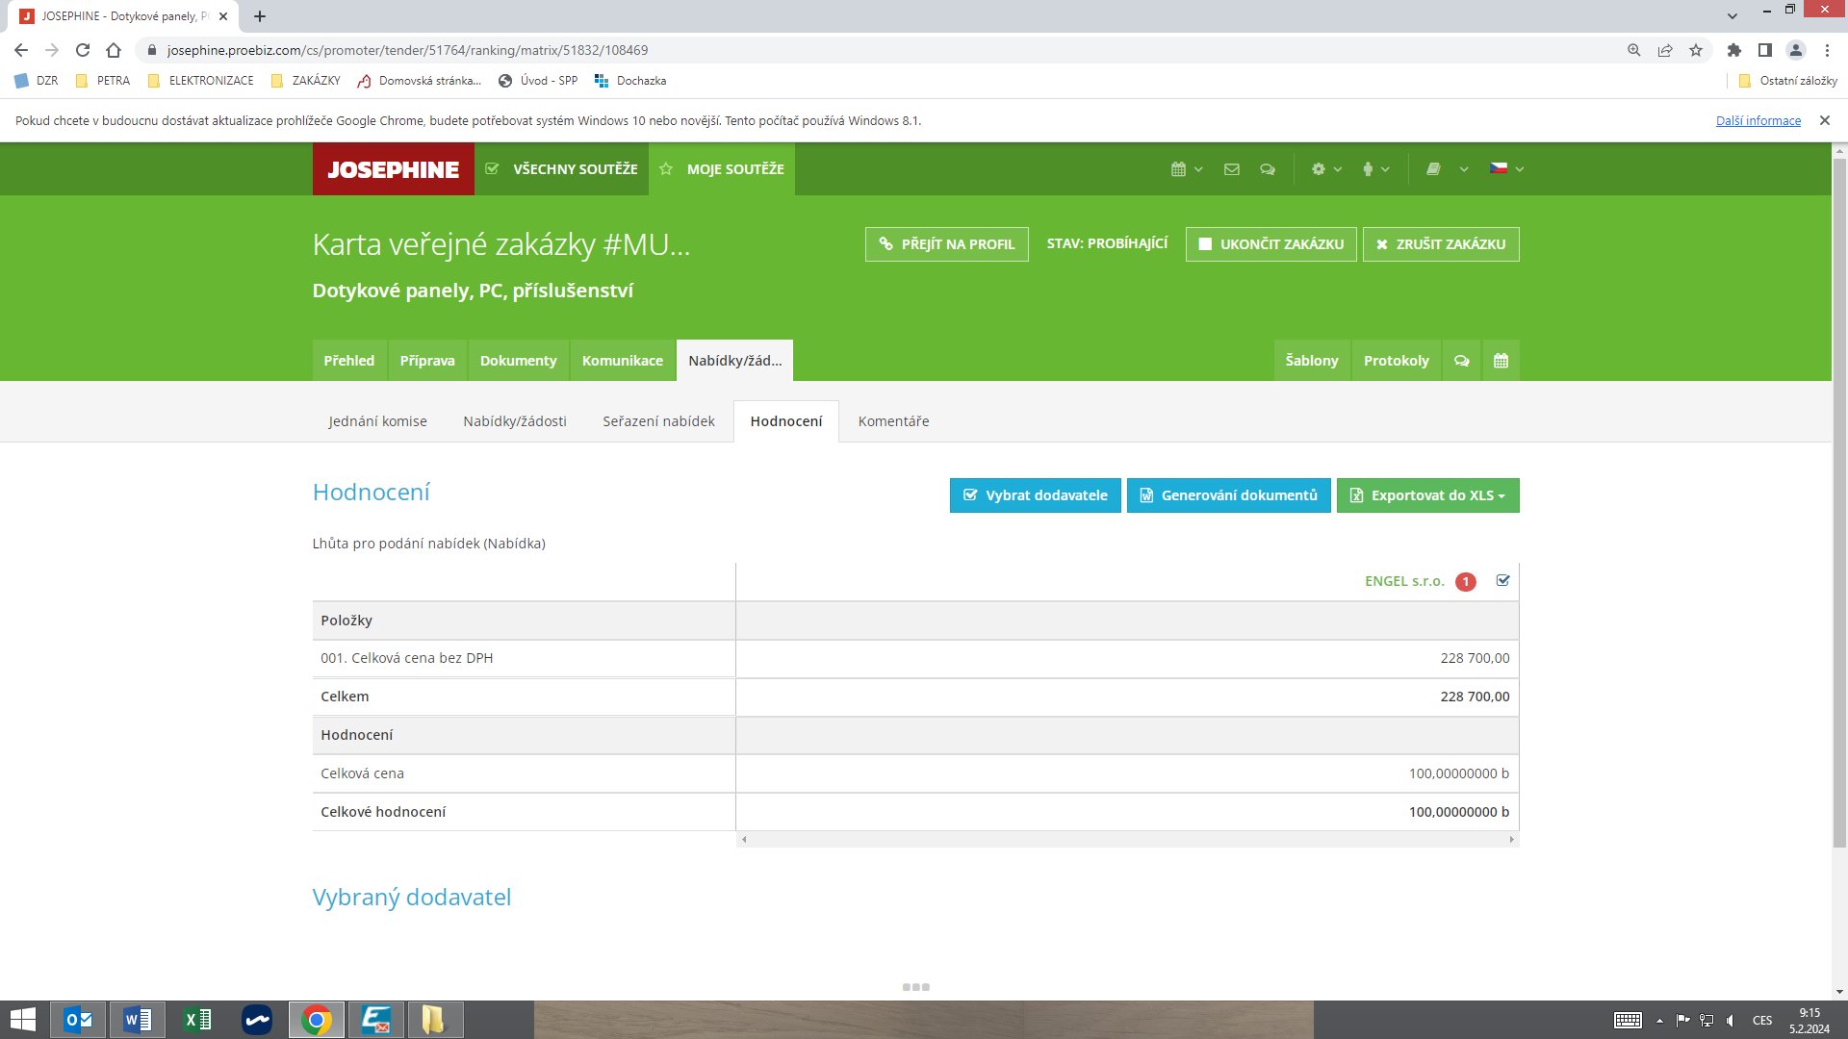

jména a podpisy členů komise, kteří provedli posouzení a hodnocení nabídek podaných elektronicky

Členové komise: |  | Podpisy:
1. | PhDr. Miroslava Poláková, Ph.D.
2. | Bohuslav Jandásek
3. | Jana Buráňová

V Uherském Brodě dne 05.02.2024

